附件2-1 公所深入訪談會議議程
表2-1公所訪視議程
日期：113年4-5月 |  | 地點:公所訪視辦理地點
參與人員:各鄉鎮市首長、相關課室主管與承辦人員
時間 | 課程內容 | 講師
40分鐘 | 公所訪視會議(議題討論) | 縣府主持
10分鐘 | 計畫交流分享座談會 | 公所災防業務人員
20分鐘 | 113年嘉義縣強韌台灣計畫內容說明 | 協力機構說明
50分鐘 | 鄉鎮市首長教育訓練  (災時公所角色首長權責/  協作中心說明) | 國立雲林科技大學  林克維 副組長
10分鐘 | 回饋問卷調查
 | 賦歸
表2-2公所訪視分組名單
組別 | 鄉鎮市 | 訪視地點
第一組 | 布袋鎮、東石鄉、義竹鄉 | 義竹鄉
第二組 | 朴子市、六腳鄉、鹿草鄉 | 鹿草鄉
第三組 | 水上鄉、太保市、中埔鄉 | 中埔鄉
第四組 | 民雄鄉、大林鄉、新港鄉、溪口鄉 | 新港鄉
第五組 | 竹崎鄉、番路鄉、梅山鄉 | 梅山鄉
第六組 | 阿里山鄉、大埔鄉 | 視訊
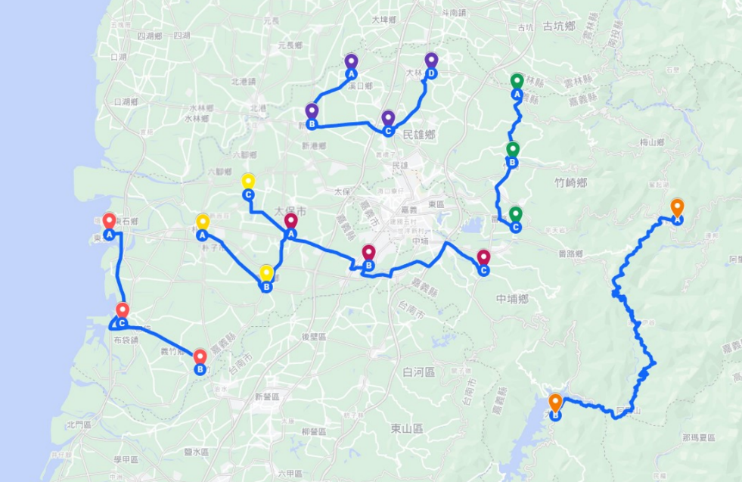
圖2-1公所訪視分組地圖

